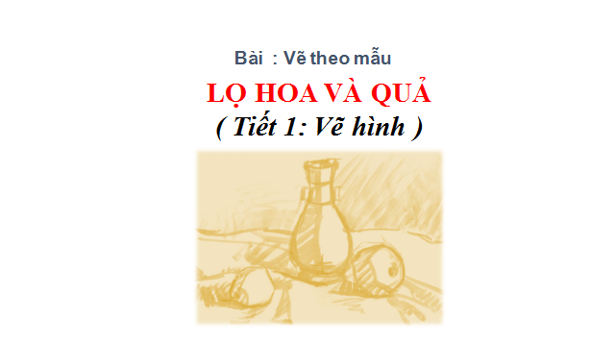

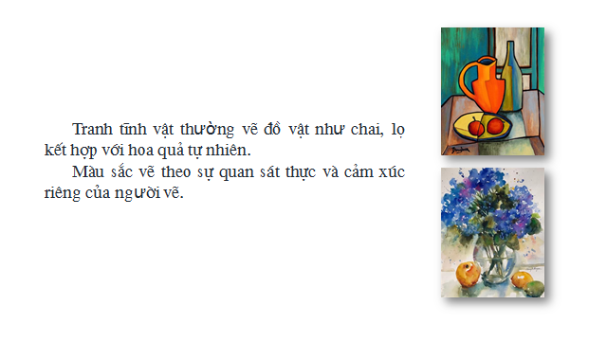
I. Quan sát - nhận xét :

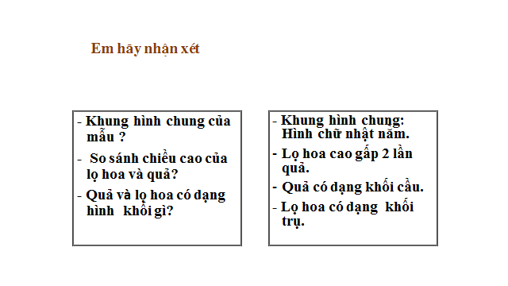

II. Cách vẽ :
1. Vẽ phác khung hình chung và riêng.
2. Vẽ phác hình: bằng nét thẳng và nhạt.
3. Vẽ chi tiết:
4. Vẽ màu.
III. Thực hành :
Vẽ lọ hoa và quả ( Tiết 1: Vẽ hình )

